Lies die Texte, nummeriere die Bilder und schreib das richtige Wort.

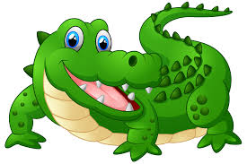 | 1. Ich wohne auf einem Bauernhof. Ich gebe Wolle. Ich bin weiβ. Ich bin ein .................................. | 2. Ich lebe in einem Aquarium oder im Meer.Ich bin gelb und schwarz. Ich bin ein ................................. | 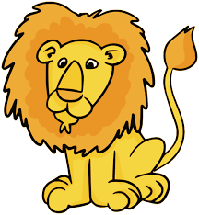
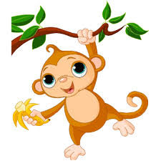 | 3. Ich lebe in Afrika oder Asien. Ich bin groβ und grau. Ich habe einen Rüssel. Ich bin ein  ............................. | 4. Ich mag Mäuse. Ich lebe in einem Haus Ich bin grau und weiβ. Ich bin  eine......................... | 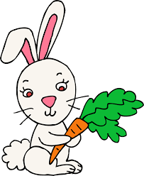
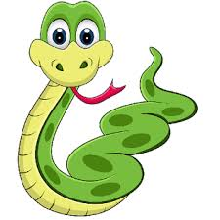 | 5. Ich mag Karotten. Ich wohne auf einem Bauernhof. Ich habe lange Ohren.  Ich bin weiβ. Ich bin ein.............................. | 6. Ich lebe im Urwald. Ich bin bunt. Ich mag Früchte. Ich bin ein  ............................ | 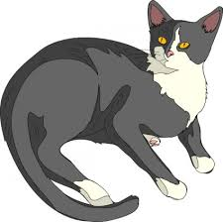
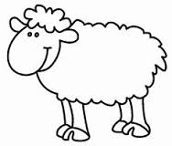 | 7. Ich lebe in den Bäumen. Ich mag Bananen. Ich bin braun. Ich bin ein  ........................ | 8. Ich lebe in Afrika. Ich bin sehr hoch. Ich habe einen langen Hals. Ich bin eine  .............................. | 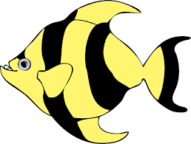
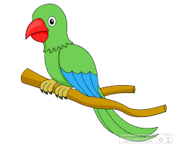 | 9. Ich lebe auf einem  Bauernhof. Ich gebe Milch. Ich bin braun und weiβ. | 10. Ich lebe in einem Fluss. Ich fresse alles, was ich finde. Ich habe sehr groβe, scharfe Zähne. Ich bin ein ........................... | 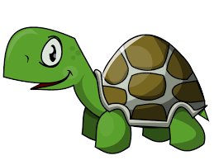
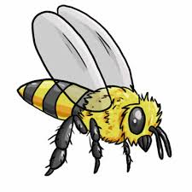 | 11. Ich lebe in Afrika oder im Zoo. Ich bin der König der Tiere. Ich bin ein............... | 12. Ich lebe im Wald, manchmal im Wasser. Ich fresse Mäuse und andere Tiere. Wenn ich dich beiβe, musst du ins Krankenhaus.  Ich bin eine ................ | 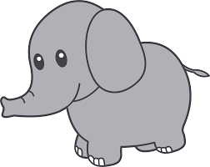
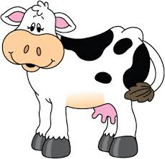 | 13. Ich bin ein beliebtes Haustier. Ich fresse Salat. Ich gehe sehr langsam.. Ich habe einen Panzer.  Ich bin eine.  ................................. | 14. Ich bin klein, aber sehr wichtig für die Pflanzen. Ich gebe Honig. Ich bin eine  ................................. | 